人も街も温める 足立の老舗「堀田湯」リニューアルオープン
2022年5月10日 06時40分
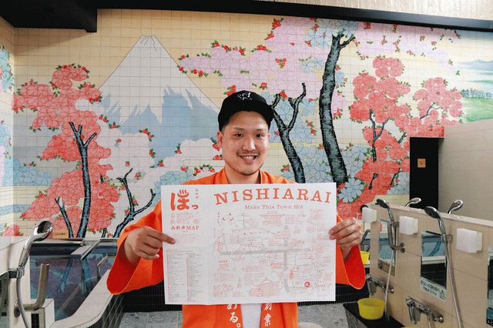
富士山と桜のタイル画が描かれた男湯で「西新井マップ」を掲げる店長の大塚輝さん＝足立区で
足立区関原で創業八十年の「堀田湯」が、半年間の大規模改装を終え、リニューアルオープンした。ウエディング業界から転身した大塚輝（ひかる）店長（２７）は「堀田湯をきっかけに街を好きになってほしい」と、話している。（三宅千智）
堀田湯は一九四二（昭和十七）年創業。東武線西新井駅近くの商店街にあり、露天風呂のある銭湯として地域で親しまれてきた。
昨春、二代目の堀田勲さん（７８）から、長男和宣さん（４６）が経営を引き継ぐことになり、和宣さんが社長を務める都内のウエディング関連会社で働いていた大塚さんが店長に立候補した。
大塚さんは、銭湯にそれほど興味があったわけではないそうだが、理想の経営者と仰ぐ和宣さんの手腕を近くで学びたいとの思いがあったという。都内を中心に約五十軒の銭湯を回り、代替わりを機に行われる改修のアイデアを練った。
それを踏まえて、男湯は水深一六〇センチの水風呂や外気浴スペース、女湯は薬湯や二種類の水風呂を新設。サウナは、若者にも浸透した「サ活」（サウナ活動）を意識し、専門家の監修で薬草サウナに衣替えした。一方、男湯に葛飾北斎の富士山と桜、女湯に歌川広重の浮世絵「千住の大はし」を描いたタイル絵は残した。
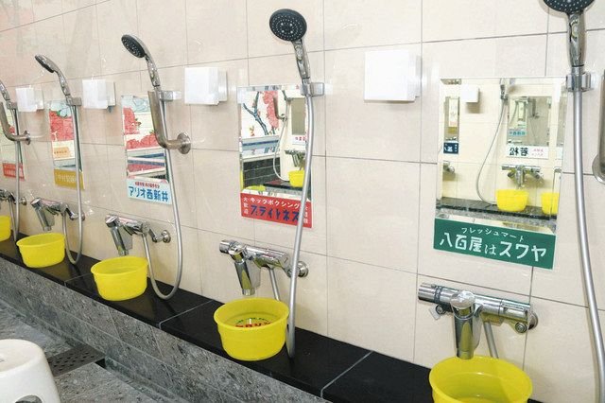
地元企業の広告が掲示された洗い場
新たな堀田湯のコンセプトは「街を温める」。大塚さんは「お客に他のお店も巡ってもらい、リピーターになってほしい」と、西新井大師や草団子の名店などを紹介するマップを作り、無料で配っている。地域の店と客をつなぎたいと、洗い場の鏡には地元企業の広告を掲示した。
営業時間は平日が午後二時〜十一時、土日祝日が午前八時〜午後十一時。第二木曜日が休み。電０３（３８５２）４１２６。

